

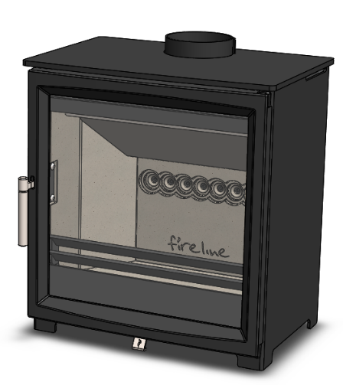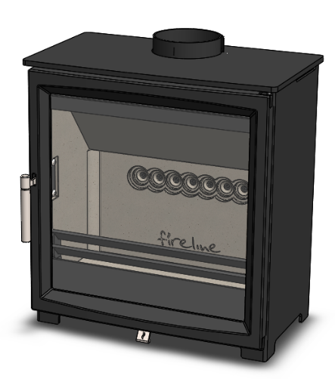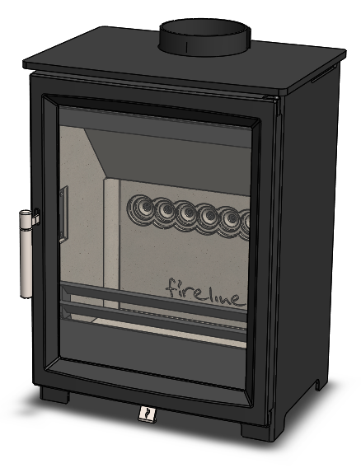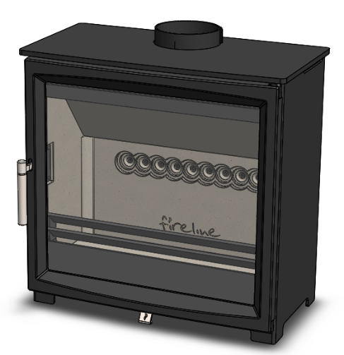**DEZE INSTRUCTIES ZORGVULDIG DOOLEZEN!**

**Vrijstelling van de wet op schone lucht**

De **Woodtec-kachels 5, 5 Breed, 5WD en 5 Extra breed (met een nominale uitvoer van 5 kW)** worden slechts vrijgesteld van de Wet op Schone lucht van 1993 voor het stoken van gedroogde houtblokken in toegewezen rookloze zones in het VK. Dit is afhankelijk van de correcte montage van de luchtregelplaat (de onderdeel- en montage-instructies zijn afzonderlijk verpakt) die de spoelluchtregeling te allen tijde op een minimale opening handhaaft**. De instructies voor het stoken van hout MOETEN worden opgevolgd om te allen tijde naleving te waarborgen.**

Installatie- en bedieningsinstructies

Overhandig deze instructies aan de gebruiker van de kachel wanneer de installatie is voltooid. Verlaat de kachel klaar voor gebruik en leg de gebruiker het juiste gebruik van het apparaat en de bediening van de knoppen uit.

Belangrijk: – Deze producten moeten door een passend gekwalificeerde installateur worden geïnstalleerd.

Assortiment Vrijstaande kachels

5, 5 Breed, 5 WD, 5 Extra breed met nominale uitvoer van 5 kW.

Assortiment Woodtec-kachels

Fireline – Een divisie van: Charlton & Jenrick Ltd

Unit D Stafford Park 2, Telford, Shropshire, TF3 3AR

#### T: 01952 200 444 F: 01952 200 480

**www.charltonandjenrick.co.uk**

**A Charlton and Jenrick Group Company**

Om veiligheidsredenen is het essentieel dat uw kachel correct wordt geïnstalleerd en bediend. Fireline aanvaardt geen verantwoordelijkheid voor enige storing of zwaarwegende problemen die voortvloeien uit een onjuiste installatie of bediening.

INHOUDSOPGAVE

**Hoofdstuk Paginanr.**

1. Onderdelenlijst 3

2. Identificatie van onderdelen en bedieningselementen 3

3. De kachel op installatie voorbereiden 4

4. Belangrijke veiligheidsinformatie 5

4.1 Waarschuwingen en belangrijke veiligheidsinformatie 5

4.1.1 Instructies 5

4.1.2 Waarschuwing m.b.t. de schoorsteen 5

4.1.3 Waarschuwing m.b.t. de afzuigventilator 5

4.1.4 Reinigen en schoorsteen vegen 5

4.1.5 Brandstoffen 6

4.1.6 Onderhoud 6

4.1.7 Ventilatie 6

4.2 Informatie over gezondheid en veiligheid 6

4.2.1 Hantering 6

4.2.2 Brandcement 6

4.2.3 Asbest 6

4.2.4 Metalen onderdelen 6

5. Installatie-informatie 6

5.1 Schoorsteen en rookkanaal 6

5.2 Ventilatie 7

5.3 Directe aansluiting op buitenlucht 7

5.4 Luchtstroom van het rookkanaal 7

5.5 Aansluiting op de schoorsteen 8

5.6 Afmetingen van vrije ruimte tot materiaal 8

5.6.1 Afstanden vanaf brandbare materialen 8

5.6.2 Afstanden vanaf niet-brandbare materialen 9

5.7 Haarden 9

5.8 Accessoires 9

5.9 Ingebruikneming en overdracht 9

6. Technische gegevens en Ontwerp- en prestatieverklaring 11

Vervolg………7. Bedieningsinstructies 12

7.1 Veiligheidsmeldingen als richtlijn 12

7.1.1 Vuurschermen 12

7.1.2 Wijzigingen 12

7.1.3 Overgloeien 12

7.1.4 Rookuitstoot 12

7.1.5 Brand in de schoorsteen 12

7.1.6 CO-alarmen 12

7.2 Waarschuwingen 13

7.3 Wet inzake Schone lucht (rookbeheersingszones) 13

7.4 Luchtregelingen 14

7.4.1 Enkele-luchtregeling 14

7.4.2 Luchtspoeling 14

7.4.3 Tertiaire lucht 14

7.4.4 Houtbranderbodem 15

7.4.5 Ontassen 15

7.5 Reinigen 15

7.6 Brandstoffen 15

7.7 Belangrijke kennisgevingen over het stoken van hout 16

7.7.1 Brandstof bijvullen op een dunne brandlaag 16

7.7.2 Brandstofoverbelasting 16

7.7.3 Bediening terwijl de deur open is 16

7.7.4 Primaire lucht open 17

7.8 De kachel aansteken 17

7.9 Brandstof bijvullen 18

7.10 Uitschakelen 18

7.11 Gedurende lange tijd uitschakelen 18

7.12 Onderhoud door de gebruiker 19

8. Onderhoudsrichtlijnen 20

8.1 Het keerschot verwijderen en erboven inspecteren 20

8.2 Binnenplaten van vlamkast verwijderen 20

8.3 Vlamkastbodem verwijderen 20

8.4 Ringkraag van het rookkanaal verwijderen 20

8.5 Achterbehuizing verwijderen 21

8.6 Aanpassing van het deurscharnier 21

8.7 Luchtbegrenzer t.b.v. rookbeheersing 21

8.8 Onderhoud van luchtregeling 22

8.9 Deurvergrendeling aanpassen 22

8.10 Montage van de externe luchtset 22

9. Afmetingen 23

9.1 Woodtec 5 23

9.2 Woodtec 5 Breed 24

9.3 Woodtec 5 Breed-diep (Wide Deep, WD) 25

9.3 Woodtec 5 Extra breed 26

10. Veelgestelde vragen 27

Afb 1. Bedieningsgereedschap

Kan worden gebruikt voor het bedienen van de enkele-luchtregelingshendel en optionele doos voor verwijdering van as

1.0 Onderdelenlijst

**Beschrijving van onderdelen Aantal**

Woodtec-kachel 1

Bedieningsgereedschap 1

Ringkraag van het rookkanaal (geïnstalleerd) 1

Afsluitplaat van de behuizing (meeverpakt) 1

Handschoenen voor de bediening van de kachel 1



Afb 2.

Onderdelen van de Woodtec-kachel

2.0 Identificatie van onderdelen en bedieningselementen

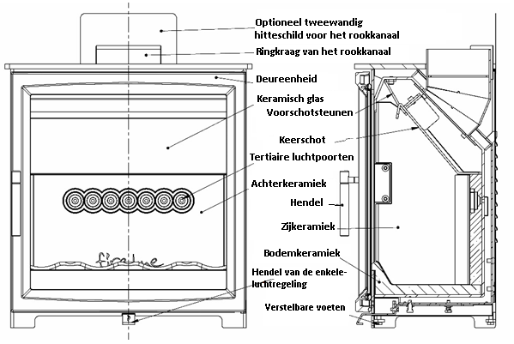

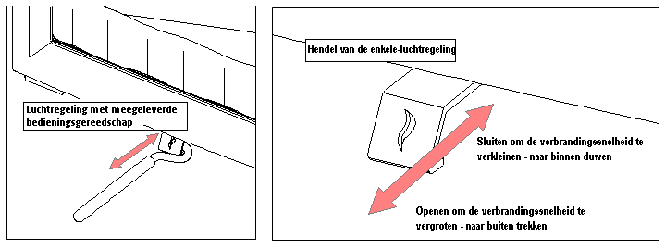

1. **De kachel op installatie voorbereiden.**

**Uw kachel wordt in gemonteerde staat geleverd, gecontroleerd en verpakt in een beschermende triplex krat. Snij de banden voorzichtig door, verwijder ze en til de bovenkant en de bovenste krat op. Verwijder eventuele plastic verpakking, open de deur en verwijder alle inhoud. Zie het hoofdstuk Onderdelenlijst (hierboven) en controleer de inhoud zorgvuldig.**

**\*\*BELANGRIJKE WAARSCHUWING VOOR HANTERING!\*\***

**DE KACHEL MAG TIJDENS DE HANTERING NOOIT WORDEN GEKANTELD OF HEEN EN WEER WORDEN GESCHOMMELD, AANGEZIEN DE LUCHTREGELINGSHENDEL HIERDOOR BESCHADIGD KAN RAKEN!**

* 1. Verwijder de deur van de kachel als dat nodig is om de eenheid gemakkelijker te hanteren. Open de deur, verwijder de bevestigingsschroeven van het onderste scharnier en laat de deur omlaag zakken om de bovenste scharnierpen los te maken. Gebruik dezelfde wiggen die in de fabriek zijn gemaakt als u de eenheid weer in elkaar zet en zorg dat de deur correct is dichtgedaan in overeenstemming met de behuizing van de kachel.
  2. Verwijder de binnenonderdelen van de kachel aan de hand van de volgende procedure. Zie zo nodig ook het hoofdstuk ONDERHOUDSRICHTLIJNEN voor diagrammen.
     1. Verwijder het keerschot door het schot met beide handen te ondersteunen en de voorrand omhoog en naar u toe op te tillen en de achterrand van de rugsteun en omlaag te schuiven, enigszins de vlamkast in. Als de achterkant omlaag is gebracht, kan de voorrand ook van de voorschotsteunen omlaag worden gebracht.
     2. Verwijder nu de twee gegoten keramische zijbinnenplaten van de vlamkast door de voorranden voorzichtig naar binnen te schuiven, in de richting van het midden van de vlamkast, en vooruit, weg van de 45 graden-versteknaad met de achterbinnenplaat in de achterhoeken. Let er goed op dat u de oppervlakken van deze keramische onderdelen niet afschilfert of beschadigt. Ondersteun de

achterbinnenplaat, zodat hij niet kan omvallen en breken!

* + 1. Verwijder nu de achterste binnenplaat van de vlamkast. Hanteer en bewaar deze keramische binnenplaten zeer voorzichtig ergens naast de kachel, zodat ze niet kapot gaan.
    2. Verwijder het vlamkastkeramiek van de vlamkast door het op te tillen en te kantelen.
  1. Kantel de kachel beurtelings naar links en rechts en pas de verstelbare voeten van de kachel ongeveer naar hun juiste positie aan. U kunt de voeten zo nodig later opnieuw aanpassen. **OPMERKING:** **De kachel mag NIET heen en weer worden geschommeld, aangezien de luchtregelingshendel hierdoor beschadigd kan raken!**
  2. De ringkraag van het rookkanaal kan nu zo nodig voor horizontale aansluiting worden geconfigureerd.
     1. Verwijder de 4 x M6-bevestigingsschroeven bovenaan aan de achterkant van de vlamkast en verwijder de ring.
     2. Verwijder de achterbehuizing door de behuizing tegelijkertijd met een schroevendraaier van het hoofddeel aan de bovenkant op te heffen en het paneel omhoog te tillen.
     3. De afsluitplaat van de achterbehuizing kan nu worden verwijderd door hem uit het achterpaneel te tikken door de voorziene lasergesneden microvoegen te breken.
     4. Breng het achterpaneel weer aan voordat u de ring van het rookkanaal opnieuw monteert.
     5. De ring kan ten slotte 180 graden worden gedraaid en weer worden aangebracht met behulp van de meegeleverde pakking of door hem zo nodig opnieuw met brandcement af te dichten.
     6. De afsluitplaat van de behuizing kan nu worden gebruikt om het gat in de bovenplaat af te dekken.
  3. Til de kachel met behulp van een assistent naar zijn uiteindelijke positie.
  4. Maak de aansluiting met het rookkanaal, de schoorsteen of de binnenplaat door gebruik te maken van de gepaste onbuigzame schoorsteenpijp of een adapter. Zorg dat u alle voegen zorgvuldig afdicht.
  5. Ga nu verder met de installatie van de kachel aan de hand van deze instructies, de bouwvoorschriften en de huidige installatienormen of het HETAS-advies.
  6. De binnendelen van de kachel kunnen weer in elkaar worden gezet door de eerdere verwijderingsinstructies om te keren. Daarna kunt u de kachel testen en installeren.

1. **Belangrijke veiligheidsinformatie**
   1. **WAARSCHUWINGEN EN BELANGRIJKE VEILIGHEIDSINFORMATIE**
      1. **LEES VÓÓR DE INSTALLATIE DEZE INSTRUCTIES EERST ZORGVULDIG DOOR!**

**Deze instructies behandelen de basisprincipes waarmee u zorgt voor een bevredigende installatie van de kachel, hoewel de details mogelijk enigszins moeten worden gewijzigd, afhankelijk van de omstandigheden op uw locatie. De installatie moet in alle gevallen voldoen aan de huidige lokale voorschriften, inclusief de bouwvoorschriften, de gemeentelijke verordeningen en anders specificaties of voorschriften, waaronder Britse of EU-standaarden, waarnaar wordt verwezen als ze invloed op de installatie van de kachel uitoefenen. Het goedgekeurde document J is met name belangrijk voor Engeland en Wales, en kan kosteloos worden gedownload via:**

[**http://www.planningportal.gov.uk/england/professionals/en/4000000000503.html**](http://www.planningportal.gov.uk/england/professionals/en/4000000000503.html)

**Ook van belang zijn de goedgekeurde documenten (Approved Documents, A.D.) L1 A en B Brandstof- en energiebezuiniging. U zult ook merken dat de nalevingshandleiding voor huishoudelijke verwarming (Domestic Heating Compliance Guide) handig is.**

**Naast deze instructies moet aan de vereisten van BS 8303 en BS EN 15287 worden voldaan. De installatie van een kachel is een bouwactiviteit met aangifteplicht, zoals gedefinieerd in de bouwvoorschriften en het is een juridische vereiste onder de bouwvoorschriften van Engeland en Wales om de installatie ofwel met goedkeuring van het gebouwenbeheer van de lokale overheid (Local Authority Building Control) uit te voeren, ofwel door een Competente persoon die is geregistreerd bij een door de overheid goedgekeurd programma voor competente personen. HETAS Ltd beheert een dergelijk programma en u kunt een lijst met de bij hen geregistreerde competente personen opvragen via hun website op** [**www.hetas.co.uk**](http://www.hetas.co.uk) **.**

* + 1. **Belangrijke waarschuwing betreffende de schoorsteen**

Deze kachel mag nietworden geïnstalleerd in een gedeelde schoorsteen die ook door een ander verwarmingsapparaat wordt gebruikt.

* + 1. **Waarschuwing betreffende de afzuigventilator**

Er mag geen afzuigventilator worden aangebracht in dezelfde ruimte als de kachel, aangezien dit ertoe kan leiden dat de kachel rook in de ruimte afgeeft. Als het niet kan worden voorkomen, moet het apparaat aan de hand van het goedgekeurde document (A.D.) 1.21 worden gecontroleerd en moeten de noodzakelijke maatregelen worden getroffen.

* + 1. **Reinigen en schoorsteen vegen**

**Het apparaat, het rookkanaal en de schoorsteen moeten tijdens het gebruik en in het bijzonder na een periode waarin de kachel niet werd gebruikt (bijv. na de zomer) regelmatig zowel van binnen als van buiten worden schoongemaakt en gecontroleerd.** Breng het schot minimaal één keer per week omlaag om op ophoping van roet of losse delen aan de bovenkant van het rookkanaal te controleren. Verwijder het schot en controleer regelmatig of de ring en connector van het rookkanaal schoon zijn. De schoorsteen- en rookkanaalconnector moet minimaal één keer per jaar worden geveegd. Vaker bij het gebruik van roetachtige brandstoffen of vochtig hout. De schoorsteen of het rookkanaal kunnen doorgaans door het apparaat worden geveegd. Een veegborstel met middendraad en geleidewiel wordt aanbevolen. Eventuele losse, gebroken of lekkende voegen of pijpen MOETEN onmiddellijk worden gerepareerd.

* + 1. **Brandstoffen**

Gebruik uitsluitend aanbevolen brandstoffen, namelijk gedroogde (al dan niet in een oven) houtblokken. Het apparaat kan beschadigd raken door het stoken van petroleumcokes, vloeibare brandstoffen of algemeen afval en uw garantie kan hierdoor ongeldig worden verklaard en u riskeert uw persoonlijke veiligheid. **Het apparaat mag niet als afvalverbrander worden gebruikt**.

* + 1. **Onderhoud**

Jaarlijkse controle en onderhoud van het apparaat en het rookkanaal door een competente monteur wordt aanbevolen.

* + 1. **Ventilatie**

Voldoende ventilatie is ESSENTIEEL voor de veilige en efficiënte werking van een apparaat dat vaste brandstoffen of hout stookt. Er MOET in ventilatie worden voorzien, als dat noodzakelijk is door de uitvoer van de kachel of als het rookkanaal de lucht niet voldoende afvoert. Houd alle ventilatie, inclusief de directe aansluiting op de buitenlucht, indien gebruikt, vrij van blokkeringen. Zie VENTILATIUE in het hoofdstuk INSTALLATIE-INFORMATIE.

* 1. **Voorzorgsmaatregelen betreffende gezondheid en veiligheid**

**Er moet bij het installeren van deze kachel speciaal voor worden gezorgd dat aan alle vereisten van de wet op Gezondheid en veiligheid op het werk wordt voldaan.**

* + 1. **Hantering**

Er moeten voldoende faciliteiten beschikbaar zijn om de kachel te lossen en op locatie te hanteren. Kachels zijn zwaar, dus vraag altijd om hulp bij het optillen en plaatsen ervan. Zie de Technische gegevens voor de gewichten.

* + 1. **Brandcement**

Bepaalde soorten brandcement zijn bijtend en mogen niet in contact komen met de huid. Als er wel contact met de huid plaatsvindt, wast u de huid onmiddellijk met veel water.

* + 1. **Asbest**

Deze kachel bevat geen asbest. Als er een mogelijkheid bestaat dat er in de loop van de installatie asbest wordt verstoord, vraagt u om gespecialiseerde begeleiding en gebruikt u gepaste beschermingsuitrusting.

* + 1. **Metalen onderdelen**

Tijdens het installeren of onderhouden van deze kachel moet er goed voor worden gezorgd dat de mogelijkheid van persoonlijk letsel wordt vermeden. Letsel kan bijvoorbeeld worden veroorzaakt door het gewicht van een onderdeel, scherpe onderdelen of beklemming en deze risico's moeten worden geïdentificeerd en geminimaliseerd.

1. **Installatie-informatie**
   1. **Schoorsteen/rookkanaal**

De hoogte van de schoorsteen en de positie van het uiteinde van de schoorsteen moeten voldoen aan de bouwvoorschriften. **De minimale schoorsteenhoogte is 4,5 meter en de aanbevolen minimale diameter is 150 mm waar mogelijk voor een veiligheidsmarge en prestaties.** De schoorsteen moet voorafgaande aan de aansluiting op de kachel worden geveegd. Controleer of de schoorsteen in goede staat is, droog en vrij van barsten en blokkeringen. De diameter van het rookkanaal moet op alle punten niet kleiner zijn dan 125 mm (diameter van de ring) en niet groter dan 200 mm. Als niet aan één van deze vereisten wordt voldaan, moet de schoorsteen door een geschikte methode worden gevoerd. Bij het gebruik van een voering/binnenplaat wordt een diameter van 6" sterk aanbevolen, waar dat kan worden gebruikt. Lukt dat niet, dan is het gebruik van een flexibele rookkanaalvoering van 5" toegestaan voor deze kachels, mits de gebruiker alléén rookloze brandstoffen of gedroogde houtblokken stookt en de luchtbegrenzer is aangebracht in volledige overeenstemming met de instructies voor het stoken van hout.

Als wordt vermoed dat de schoorsteen eerder als installatie voor een open haard is gebruikt, is het mogelijk dat de hogere temperatuur van het gas in het rookkanaal dat uit de kachel wordt afgevoerd, afzettingen losmaakt, die eerder stevig vast zaten, met het risico op een geblokkeerd rookkanaal als gevolg. Het wordt daarom aanbevolen dat de schoorsteen een tweede keer binnen een maand van regelmatig gebruik na de installatie wordt geveegd.

Als u twijfelt over of uw schoorsteen geschikt is, vraagt u advies aan uw lokale dealer/handelaar of schoorsteenspecialist. Als er geen bestaande schoorsteen aanwezig is, dan kan een geprefabriceerde blokschoorsteen compatibel met vaste brandstoffen worden gebruikt, dan wel een tweewandige geïsoleerde roestvrijstalen rookkanaal conform BS 4543. Deze schoorstenen moeten worden aangebracht in overeenstemming met de instructies van de fabrikant en de bouwvoorschriften.

* 1. **Ventilatie**

Document J van de bouwvoorschriften vermeldt dat doelgerichte ventilatie niet is vereist in Engeland en Wales, tenzij de nominale uitvoer van het apparaat groter is dan 5 kW. Bij meer dan 5 kW is 5,5 cm2 ventilatie (550 mm2) vereist voor elke kW-uitvoer boven 5. Voor 6,5 kW is bijvoorbeeld 8,25 cm2 nodig, en voor 8 kW is 16,5 cm2 nodig. Hoe dan ook, als het lastig is om het vuur te starten of als er bovenmatig veel rook wordt waargenomen, dan moet er zo nodig ventilatie worden geïnstalleerd om deze problemen met het rookkanaal te elimineren. Als er een stabilisator voor tocht uit het rookkanaal is aangebracht, dan is er extra ventilatie nodig. Zie Document J van de bouwvoorschriften voor gedetailleerde richtlijnen, met name in nieuwbouwwoningen. Een specifiek ontworpen directe aansluiting met de buitenlucht kan in combinatie met deze kachels als volgt worden gebruikt om te voorzien in een gepaste mate van ventilatie (waarmee de bovenstaande vereisten aanzienlijk worden overschreden) rechtstreeks naar de kachel en schoorsteen. OPMERKING: Om de installatie bij HETAS te registreren, is met ingang van begin 2016 een bepaalde extra evaluatie en controle nodig als er gebruik wordt gemaakt van een aansluiting op de buitenlucht. Als de directe-luchtkit wordt gebruikt en er geen ADJ-ventilator wordt geïnstalleerd, dan is een directe registratie met Bouwbeheer ook mogelijk.

* 1. **Directe aansluiting op buitenlucht**

Deze kachels worden geleverd met de faciliteit om een speciaal rookkanaal met directe verbinding door een geschikte route naar de buitenlucht te gebruiken, die een diameter van 100 mm heeft. Het rookkanaal kan op de achterkant van de kachel worden aangesloten en dit moet ten tijde van de installatie van de kachel worden uitgevoerd. Alleen de goedgekeurde kit voor deze kachels mag worden gebruikt. Dit is ontworpen om alle benodigde lucht voor de veilige verbranding en werking van de kachel te leveren – ***mits de overdruk in de woning niet door mechanische of andere soorten ventilatie wordt weggenomen, het rookkanaal, de schoorsteen en het ventilatiekanaal correct werken en op de juiste wijze worden onderhouden, zodat er geen blokkeringen of lekken, etc. aanwezig zijn.*** De kit levert alle primaire, secundaire en tertiaire lucht naar de kachel en biedt tevens ventilatie van de ruimte, als overdaad op Document J van de bouwvoorschriften tijdens het aanvullen van brandstoffen via de luchtverbindingseenheid onder de kachel, waardoor moet worden voldaan aan het niet laten wegvallen van de luchtdruk (zoals hierboven) als er mechanische ventilatie- en warmteterugwinningseenheden (MVHR-eenheden) worden gebruikt. Bepaalde aanvullende instructies voor installatie worden aangeleverd in de speciale meegeleverde kit. OPMERKING: Om de installatie bij HETAS te registreren, is met ingang van 2016 een bepaalde extra evaluatie en controle nodig als er gebruik wordt gemaakt van een aansluiting op de buitenlucht. Als de directe-luchtkit wordt gebruikt en er geen ADJ-ventilator wordt geïnstalleerd, dan is een directe registratie met Bouwbeheer ook mogelijk.

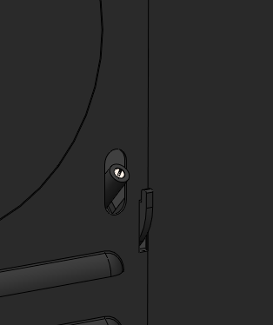

* 1. **Luchtstroom in het rookkanaal**

Aan de achterkant van de kachel is er voorzien in een testpunt voor luchtstroom. Verwijder de stelschroef en sluit een luchtstroommeter op de ringbuis aan. Een luchtstroom in het rookkanaal van 2,2 mm tot maximaal 3,5 mm watermeter (22 tot 35 Pascal) is doorgaans nodig voor voldoende prestaties van het apparaat. Dit heeft betrekking op 12-25 Pascal bij de aftap op EN13240/13229-proefinstallaties. De luchtstroom in het rookkanaal moet bij brand met een hoge uitvoer worden gecontroleerd en als het hoger is dan het aanbevolen maximum, moet er een luchtstroomstabilisator worden aangebracht, zodat de mate van verbranding kan worden beheerst om overgloeien te voorkomen. DICHT HET TESTPUNT NA GEBRUIK OPNIEUW AF MET DE STELSCHROEF.

* 1. **Aansluiting op de schoorsteen**

Dit apparaat is **niet** geschikt voor gebruik in een gedeelde schoorsteen.

Hoewel een rookkanaal of voering/binnenplaat met een diameter van 150 mm wordt aanbevolen, waar dat mogelijk is, is het gebruik van een geschikte flexibele rookkanaalvoering van 5" toegestaan voor deze kachels, mits er alléén rookloze brandstoffen of gedroogde houtblokken worden gestookt en er een luchtbegrenzer is aangebracht in volledige overeenstemming met de instructies voor het stoken van hout.

Een bestaande openhaardopening kan worden dichtgemetseld of afgedicht met een registerplaat. Een verkort, onbuigzaam rookkanaal van geschikte kwaliteit met een minimale interne diameter van 125 mm mag dan worden gebruikt om de kachel op de schoorsteen aan te sluiten. Er kan een horizontaal rookkanaal van maximaal 150 mm worden gebruikt. Dit rookkanaal moet zich conformeren aan de bouwvoorschriften. Als de aansluitingspijp in een andere hoek dan verticaal op het verticale rookkanaal wordt aangesloten, moet u zorgen dat het uiteinde van de pijp zich niet dichter (langs de richting van de pijp) dan 76 mm van de zij- of achterwanden van de schoorsteen bevindt. In het ideale geval moet de oude open haard worden gevuld, voor een gladde, gestroomlijnde toegang tot het rookkanaal. Het is essentieel dat alle aansluitingen tussen de kachel en de schoorsteen/het rookkanaal worden afgedicht en luchtdicht worden gemaakt met afdichtingstouw, klemringen en/of brandcement of hittebestendig cement als dat nodig is.

Zowel de schoorsteen als het rookkanaal moeten toegankelijk zijn voor reiniging en als ENIGE onderdelen van de schoorsteen niet door de kachel (met het schot verwijderd) kunnen worden bereikt, moet er een roetdeur in een geschikte positie worden gemonteerd om dit mogelijk te maken.

* 1. **Afmetingen van vrije ruimte tot materiaal**
     1. **Veiligheidsafstanden vanaf brandbare oppervlakken:**

|  |  |  |  |  |  |  |
| --- | --- | --- | --- | --- | --- | --- |
| Model | Zijkant (volledige wand) *Tweewandig rookkanaal* | Zijkant (volledige wand)*Enkelwandig rookkanaal* | *Achterkant *Enkelwandig rookkanaal*  *(geen schild)* | *Achterkant *Enkelwandig rookkanaal*  *(****met*** *schild)* | *Achterkant *Tweewandig rookkanaal*  *(geen schild)* | *Achterkant *Tweewandig rookkanaal*  *(****met*** *schild)* |
| Woodtec 5kW | 400 mm(vanaf bovenplaat) | 450mm(vanaf bovenplaat) | 300 mm(vanaf bovenplaat) | 100 mm(vanaf hitteschild) | 150 mm(vanaf bovenplaat) | 75 mm(vanaf hitteschild) |
| Woodtec 5kW Breed | 550 mm(vanaf bovenplaat) | 550 mm(vanaf bovenplaat) | 300 mm(vanaf bovenplaat) | 125 mm(vanaf hitteschild) | 175 mm(vanaf bovenplaat) | 75 mm(vanaf hitteschild) |
| Woodtec 5kW WD | 400 mm (vanaf bovenplaat) | 450 mm (vanaf bovenplaat) | 300 mm (vanaf bovenplaat) | 200 mm (vanaf hitteschild) | 150 mm (vanaf bovenplaat) | 100 mm (vanaf hitteschild) |
| Woodtec 5kW Extra breed | 500 mm(vanaf bovenplaat) | 500 mm(vanaf bovenplaat) | 250 mm(vanaf bovenplaat) | 150 mm(vanaf hitteschild) | 200 mm(vanaf bovenplaat) | 100 mm(vanaf hitteschild) |

**\* Als u de minimale vrije ruimte vanaf een brandbare achterwand wilt gebruiken, MOET het optionele hitteschild (met de kachel meegeleverd) worden aangebracht en MOET het tweewandige rookkanaal aan de bovenkant van de kachel worden geïnstalleerd. U moet tevens aan de afstanden vanaf het rookkanaal voor brandbare materialen in de bouwvoorschriften blijven voldoen, tenzij er een gepast hitteschild wordt gebruikt of er andere informatie beschikbaar is bij de fabrikant van het rookkanaal.**

Het wordt bovendien sterk aanbevolen dat meubels of andere brandbare materialen minimaal 900 mm vrije ruimte ten opzichte van de voorkant van de kachel houden.

OPMERKING: Brandbare oppervlakken kunnen tegen stralingswarmte van de kachel worden beschermd door het toevoegen van een niet-brandbaar hitteschild tussen de kachel en de materialen, met een luchtopening erachter. Hierdoor kunnen veilige afstanden in de praktijk aanzienlijk worden verkleind.

**BRANDBARE PLANKEN EN BALKEN**

Aangezien brandbare planken, houten haarden en balken duizenden mogelijke configuraties hebben, in combinatie met kachels die gedeeltelijk of geheel in een holte worden geplaatst, is het niet mogelijk om vaste richtlijnen te geven over de afmetingen naar dit soort materialen. Als regel is het waarschijnlijker dat materialen 'in het zicht' van de kachel oververhit raken, vanwege directe straling vanaf de behuizing van de kachel, dan materialen die zich niet 'in het zicht' van de kachel bevinden (als de kachel zich bijvoorbeeld volledig in een holte bevindt). Het is waarschijnlijker dat materialen boven de kachel oververhit raken, dan materialen ernaast of eronder. Als richtlijn is de beperkende temperatuur voor vast hout (geen oppervlakafwerking) ongeveer 80-85 graden C met een normale kamertemperatuur. Temperaturen van brandbare materialen kunnen aanzienlijk worden verlaagd met behulp van een eenvoudig hitteschild, gemaakt van niet-brandbaar materiaal, en een kleine luchtopening (6-12 mm bijvoorbeeld) tussen het schild en het brandbare materiaal.

* + 1. **Afstanden vanaf NIET-brandbare materialen:**

De kachel kan in een niet-brandbare schouw van een geschikte grootte worden geplaatst, maar er moet een permanente vrije luchtopening van ten minste 50 mm rondom de zijkanten en bovenkant worden vrijgehouden, evenals ten minste 50 mm aan de achterkant van de kachel om een redelijke warmte-uitvoer te krijgen en voor toegang tot de kachel ten behoeve van verwijdering en onderhoud. Een vrije ruimte van 150 mm geeft een betere warmte-uitvoer.

In overeenstemming met de bouwvoorschriften moeten alle niet-brandbare wanden dichter dan 400 mm van de kachel ten minste 75 mm dik zijn. Om praktische redenen moeten de achterwand van de nis en de haard van niet-brandbaar materiaal zijn gemaakt.

* 1. **Haarden:**

Onder deze kachels hoeft geen structurele haard te worden aangebracht, aangezien de vloertemperatuur niet hoger wordt dan 100 graden C. Haarden moeten doorgaans waterpas zijn. In alle gevallen moet er een niet-brandbare, gesuperponeerde haard worden geleverd die zich volledig onder de kachel uitstrekt en een plankier van minimaal 225 mm aan de voorkant van de kachel en 150 mm aan elke kant vormt. De gesuperponeerde haard mag niet minder dan 12 mm dik zijn en moet een duidelijk gedefinieerde rand (niveauwijziging) hebben om het plaatsen van brandbare materialen erop of er gedeeltelijk over te ontmoedigen.

Het apparaat moet worden geïnstalleerd op een vloer met voldoende lastdragende capaciteit. Als de bestaande structuur niet aan deze vereiste voldoet, moeten er geschikte maatregelen (bijv. een lastverdelende plaat) worden genomen om dit te bereiken.

* 1. **Accessoires**

Woodtec-kachels worden voorzien van een aantal verschillende accessoires, inclusief sokkels, houtopslagvakken en een speciale kit voor afvoer naar de buitenlucht. Gebruik uitsluitend originele Woodtec-accessoires.

* 1. **Ingebruikneming en overdracht**

CO-alarm: de bouwvoorschriften vereisen dat bij het installeren van een nieuw of vervangend apparaat voor vaste brandstoffen of hout/biomassa in een woning een koolstofmonoxide-alarm in dezelfde ruimte als het apparaat moet worden aangebracht. Verdere richtlijnen zijn verkrijgbaar in BS EN50292:2002 en de instructies van de fabrikant van het alarm. De voorziening van een alarm mag niet worden beschouwd als vervanging voor het correct installeren van het apparaat of voor het regelmatig onderhouden van het apparaat en de schoorsteen.

Als de installatie is voltooid, moet er voldoende tijd worden gemaakt om te zorgen dat het brandcement of de specie kan drogen. Er mag vervolgens een klein vuur worden aangestoken, waarna kan worden gecontroleerd of de rook vanuit de kachel de schoorsteen in gaan en veilig in de atmosfeer wordt uitgestoten.

Adviseert de klant om de kachel gedurende 3 tot 4 dagen niet op volledige capaciteit te laten branden. Leg uit dat de kachels veel meer of minder warmte-uitvoer kunnen leveren dan de nominale warmte-uitvoer, afhankelijk van de soort en hoeveelheid brandstoffen en de manier waarop de kachel wordt bediend.

**Waarschuw de klant dat het gebruik van bovenmatige lucht (als de luchtregeling te ver of te lang open staat) en/of een bovenmatige hoeveelheid brandstoffen tot overgloeien kan leiden en de kachel onherstelbaar kan beschadigen. Schade door overgloeien wordt NIET door de garantie gedekt.**

Na voltooiing en ingebruikneming van de installatie controleert u of alle onderdelen van het apparaat correct zijn aangebracht en zorgt u dat de bedieningsinstructies en bedieningsgereedschappen (inclusief handschoenen) voor de kachel bij de klant zijn achtergelaten. U moet zorgen dat u de klant advies geeft over het correcte gebruik van het apparaat met de brandstoffen die waarschijnlijk zullen worden gebruikt in de kachel. Waarschuw te klant dat hij of zij alleen de aanbevolen brandstoffen voor de kachel mag gebruiken.

Adviseert de gebruiker wat hij of zij moet doen als er rook vanuit de kachel de kamer in komt - zie het hoofdstuk **Veiligheidsmeldingen**. De gebruiker moet worden gewaarschuwd dat hij of zij een geschikt vuurscherm MOET gebruiken in de aanwezigheid van kinderen, oudere mensen en/of lichamelijk zwakke mensen.

1. **Technische gegevens en Ontwerp- en prestatieverklaring (DoP)**

**Fabrikant:** Fireline UK, a Division of Charlton & Jenrick Ltd.

**Assortimenttoewijzing:** Woodtec vrijstaande kachels.

**Modellen:** Woodtec 5kW, 5kW Breed, 5kW Extra breed met nominale uitvoer van 5 kW, 5 kW en 5 kW.

**Beoogd gebruik:** Huishoudelijke verwarmingsapparaten

**Onafhankelijk op prestaties en veiligheid getest door:** Kiwa Gastec, NB-Nr: 0558, Kiwa Cermet Italia, NB-Nr: 0476

**Constantheid van prestaties van het systeem:** ISO9001

|  |  |  |  |  |  |
| --- | --- | --- | --- | --- | --- |
| **Model** | **Woodtec**  **5 kW** | **Woodtec**  **Woodtec 5kW Breed** | **Woodtec 5WD** | **Woodtec 5kW Extra breed** | Opmerkingen |
| **Gewicht van het apparaat (verpakt/onverpakt) (kg):** | 75/66 | 89/78 | 101/89 | 96/85 |  |
| **Benaderd uitvoerbereik: (kW)** | 3,5 - 6,9 | 3,8 - 7,0 | 4,1 - 7,0 | 3,7 - 8,0 |  |
| **Geharmoniseerde EN Europese Standaard (hEN):** | EN13240: 2001 Amd 2: 2004 | EN13240: 2001 Amd 2: 2004 | EN13240: 2001 Amd 2: 2004 | EN13240: 2001 Amd 2: 2004 |  |
| **Testnorm met aanvullende kenmerken:** | DIN + | DIN + | DIN + | DIN + |  |
| **Testnorm voor de emissie van aanvullende deeltjes:** | PD6434 | PD6434 | PD6434 | PD6434 |  |
| Prestatiekenmerken met gebruik van houtbrandstoffen | | | | | |
| **Uitgiftedatum van het testrapport:** | 04/17 | 04/17 | 04/19 | 04/17 |  |
| **Totale efficiëntie: (%)** | 81,1 | 80,2 | 80,5 | 81,2 |  |
| **Verklaarde nominale uitvoer: (kW)** | 5,0 | 5,0 | 5,0 | 5,0 |  |
| **Geteste nominale uitvoer: (kW)** | 5,0 | 5,1 | 5,0 | 5,0 |  |
| **Getest interval tussen het bijvullen van hout: (u)** | 0,8 | 0,76 | 0,81 | 0,79 |  |
| **Gasmassastroom in rookkanaal: (g/s)** | 3,9 | 4,3 | 4,1 | 4,1 |  |
| **Gemiddelde CO-uitstoot (@13% O2): (%) *(Nmg/m3)*** | 0,08 *(1000)* | 0,1 *(1250)* | 0,07 *(875)* | 0,1 *(1250)* |  |
| **Gemiddelde CnHm-uitstoot (@13% O2): (Nmg/m3)** | 50 | 63 | 65 | 73 |  |
| **Gemiddelde NOx-uitstoot (@13% O2): (Nmg/m3)** | 86 | 94 | 117 | 87 |  |
| **DIN+-deeltjes (@13% O2): (Nmg/m3)** | 13 | 24 | 18 | 25 |  |
| **PD6434 Uitvoer bij hoge deeltjesuitstoot: (gu-1)** | 1,9 | 1,7 | 1,6 | 2,6 |  |
| **PD6434 Uitvoer bij lage deeltjesuitstoot: (gu-1)** | 1,8 | 1,2 | 1,4 | 1,6 |  |
| **Optische dichtheidstijd > 0,2 hoog (min)** | 0,5 | 0,2 | 0,0 | 0,4 |  |
| **Optische dichtheidstijd > 0,2 laag (min)** | 0,3 | 0,4 | 1,0 | 1,4 |  |
| **\*Gemiddelde temperatuur in het rookkanaal: (graden C)** | 272 | 270 | 267 | 254 |  |
| **Benaderde max. houtbloklengte: (mm)** | 300 | 400 | 400 | 450 |  |
| **clearSkies-niveau** | 5 | 5 | 5 | 5 |  |
| **EEI** | A+ | A+ | A+ | A+ |  |
| Vrije ruimte ten opzichte van brandbare materialen | | | | | |
| **Zijwand: (mm)** | 400/450 | 550 | 400/450 | 500 |  |
| Signature PM**Achterwand: (mm)** | 300/150/  100/75 | 300/175/  125/75 | 200/150/  150/100 | 250/200/  150/100 |  |

**Ondertekend:**

Peter Mintoft

Directeur

April 2019

**OPMERKING:** De intervallen tussen het bijvullen van brandstoffen voor testdoelen zijn gekozen volgens de betreffende normen bij prestatietests en zijn uitsluitend bedoeld als vergelijking. Ze zijn **niet** direct gerelateerd aan intervallen tussen het bijvullen van brandstoffen die op een geïnstalleerd product kunnen worden bereikt. Een interval voor het bijvullen van brandstoffen van 1-1,5 uur voor hout en 3-4+ uur voor rookloze briketbrandstoffen zou gebruikelijker zijn. Onder normale omstandigheden blijft een kachel met een lage instelling voor de luchtregeling 's nachts branden op geschikte rookloze briketten.

1. **Bedieningsinstructies**
   1. **Veiligheidsmeldingen als richtlijn**
      1. ***VUUR KAN GEVAARLIJK ZIJN***  – Gebruik altijd een vuurscherm conform BS 8423:2002 Vuurschermen voor gebruik bij apparaten met vaste brandstoffen in de aanwezigheid van kinderen, oudere mensen of lichamelijk zwakke mensen.
      2. **Voer GEEN modificaties aan het apparaat uit, aangezien dit een veilige werking ernstig kan compromitteren.**
      3. **NIET LATEN OVERGLOEIEN** - het is mogelijk om de kachel boven de ontworpen capaciteit ervan te laten branden. Dit kan de kachel echter beschadigen, dus let op tekenen van overgloeien. Als enig deel van de kachel rood begint te gloeien, inclusief het keerschot of de brandstofhouder, is er sprake van overgloeien en moeten de bedieningselementen dienovereenkomstig worden aangepast. Laat de kachel nooit gedurende lange perioden zonder toezicht achter zonder eerste de bedieningselementen aan te passen op een lagere en veilige instelling - **u moet te allen tijde een voorzichtige luchtregeling toepassen**.
      4. **WAARSCHUWING - ROOKUITSTOOT**

Als dit apparaat op de juiste wijze is geïnstalleerd en wordt bediend, wordt er geen rook uitgestoten. Er kan incidenteel rook optreden door ontassen en het bijvullen van brandstof, maar dit is normaal gesproken niet zorgwekkend. **Hardnekkige rookuitstoot is echter mogelijk gevaarlijk en mag niet worden getolereerd.**

Als de rookuitstoot standhoudt, dan moet de volgende onmiddellijke actie worden ondernomen: -

1. Open deuren en ramen om de ruimte te ventileren
2. Laat het vuur uitgaan of verwijder de brandstof uit het apparaat en gooi het op veilige wijze weg.
3. Controleer op blokkering van het rookkanaal of de schoorsteen en reinig dit zo nodig.
4. U mag het vuur pas weer aansteken als de oorzaak is geïdentificeerd en gecorrigeerd.

Vraag zo nodig professioneel advies aan schoorsteen- of kachelspecialisten.

**Belangrijk! –** Plaats geen afzuigventilator in dezelfde ruimte als dit apparaat.

* + 1. **IN HET GEVAL VAN EEN SCHOORSTEENBRAND**
* Sla alarm om het anderen in huis te laten weten.
* Bel de brandweer.
* Verlaag het brandniveau van het apparaat door alle luchtregelingen volledig te sluiten.
* Verplaats meubels en tapijten uit de buurt van de brandhaard en verwijder eventuele ornamenten in de buurt.
* Plaats een vuurscherm of vonkenscherm voor de kachel.
* Leg uw hand op de schoorsteenmantel om te controleren op tekenen van bovenmatige hitte.
* U mag het vuur pas weer aansteken als de schoorsteen- en rookkanaalafvoer door een professional is onderzocht.

Als de muur heet wordt, haalt u de meubels erbij weg. Zorg dat de brandweer toegang tot uw dakruimte krijgt om dit gebied op tekenen van verspreiding van het vuur te kunnen controleren.

* + 1. **CO-ALARMEN**

Uw installateur heeft als het goed is een CO-alarm in dezelfde ruimte als het apparaat aangebracht. Als het alarm onverwacht afgaat, volgt u de instructies onder "Waarschuwingsmelding" hieronder.

WAARSCHUWING Als het CO-alarm onverwacht afgaat:

1. Open deuren en ramen om de ruimte te ventileren en verlaat vervolgens de woning.

2. Laat de brand uitgaan.

* 1. **Waarschuwingen:**

Dit apparaat is **niet** ontworpen voor open werking en mag dus **niet** met geopende deuren worden bediend.

Deze kachel is ontworpen om op schone wijze en met hoge efficiëntie hout te stoken. De kachel moet echter op de juiste wijze worden gebruikt om te zorgen dat dit product goed werkt. Bij correct gebruik brandt deze kachel met de zeer handige eigenschap van doorzichtig glas.

Het is **essentieel** dat de kachel voldoende luchttoevoer heeft voor verbranding en ventilatie. U mag eventuele aangeleverde ventilatoren NIET blokkeren. De primaire, secundaire en tertiaire luchtingangen moeten vrij van blokkeringen worden gehouden.

**Waarschuwing!** Dit apparaat is tijdens het gebruik zeer **heet** en het aanpassen van de bedieningselementen moet met zorg gebeuren. Er wordt voorzien in een gereedschap en een paar hoogwaardige, leren handschoenen als hulpmiddel bij veilige bediening.

Gebruik geen spuitbus op of in de buurt van de kachel wanneer hij brandt.

* 1. **De Wet inzake Schone lucht van 1993 en rookbeheersingsgebieden**

Onder de Wet inzake Schone lucht kunnen lokale instanties verklaren dat het gehele of een deel van het district dat onder deze lokale overheid valt, een rookbeheersingsgebied is. Het is een overtreding om rook uit een schoorsteen van een gebouw, een fornuis of een vaste boiler uit te stoten, als dit zich in een toegewezen rookbeheersingsgebied bevindt. Het is ook een overtreding om "ongeautoriseerde brandstof" te verkrijgen voor gebruik binnen een rookbeheersingsgebied, tenzij dit wordt gebruikt in een "vrijgesteld" apparaat ("vrijgesteld" van de regels die doorgaans in het rookbeheersingsgebied gelden).

In Engeland worden apparaten vrijgesteld door publicatie op een lijst door de minister in overeenstemming met wijzigingen gemaakt in paragraaf 20 en 21 van de Wet inzake Schone lucht van 1993 in paragraaf 15 van de Wet inzake Deregulering van 2015. Op gelijksoortige wijze worden apparaten in Schotland vrijgesteld door publicatie op een lijst door Schotse ministers onder paragraaf 50 van de Wet inzake Regelgevingshervorming (Schotland) van 2014. In Noord-Ierland worden apparaten vrijgesteld door publicatie op een list door het Departement van Landbouw, Milieu en Landelijke Zaken onder Paragraaf 16 van de Wet op Milieu-beterregelgeving (Noord-Ierland) van 2016. In Wales worden ze geautoriseerd door regelgevingen die door Welse ministers worden opgesteld.

De Fireline-kachels Woodtec 5, 5 Breed en 5 Extra breed (met een nominale uitvoer van 5 kW) worden aanbevolen als geschikt voor gebruik in rookbeheersingsgebieden wanneer ze houtblokken stoken. Dit is voorwaardelijk, afhankelijk van de montage van de meegeleverde secundaire-luchtregelingbegrenzers en wanneer de instructies voor het stoken van hout nauwkeurig worden opgevolgd.

Verdere informatie over de vereisten van de Wet inzake Schone lucht vindt u hier: <https://www.gov.uk/smoke-control-area-rules> . Uw lokale overheid is verantwoordelijk voor het implementeren van de Wet inzake Schone lucht van 1993, inclusief de toewijzing en het toezicht van rookbeheersingsgebieden en kunt contact met hen opnemen voor meer informatie over de vereisten van de Wet inzake Schone lucht.

* 1. **Luchtregelingen**

**Houd luchtregelingen en in-/uitlaten te allen tijde schoon en vrij van as of losse delen. Houd het rooster voor het direct binnenlaten van buitenlucht (indien aangebracht) te allen tijde schoon en vrij.**

**Laat de luchtregeling niet volledig open, tenzij u het vuur in de gaten houdt, aangezien er overgloeischade kan ontstaan die niet door de garantie wordt gedekt.**

* + 1. **Bediening van de enkele-luchtregeling**

Secundaire (luchtspoeling) en tertiaire lucht wordt automatisch geregeld door de enkele-regelingshendel aan de onderkant, onder de deur van de kachel. De kachel heeft geen Primaire lucht nodig, aangezien er alleen hout wordt gestookt. De volledige IN-stand is de UIT-stand en sluit de verbrandingslucht naar de vlamkast af. De uit-stand mag uitsluitend worden gebruikt als dit absoluut noodzakelijk is voor zeer langzaam stoken. In de uit-stand wordt het glas namelijk zwart, ontstaat er roet in de schoorsteen en komt er rook uit de kachel.

**Hout stoken:** Trek de luchtregelingshendel volledig naar BUITEN voor maximale luchtregeling of om een houtvuur nieuw leven in te blazen. Als u de hendel terugbrengt naar de middelste stand, vermindert de luchttoevoer geleidelijk om de verbrandingssnelheid te verlagen. De nominale verbrandingssnelheid wordt doorgaans bereikt wanneer de kachel volledig is opgewarmd (na 2-3 houtblokladingen) en er 2 droge blokken hardhout worden gestookt met de hendel ongeveer 30-35 mm IN-gedrukt vanuit de volledige uit-stand (het maximum). Dit is slechts een ruwe richtlijn, aangezien de benodigde stand afhankelijk van de rookkanaal- en brandstofstaat varieert. Het vuur wordt automatisch voorzien van de juiste combinatie secundaire en tertiaire lucht voor volledige verbranding. De maximale stand levert ook een praktische opdrijving van primaire lucht, zodat nieuwe brandstoffen snel in brand vliegen, waardoor de rook wordt geminimaliseerd. Laat de kachel niet op de maximale instelling staan, tenzij u het vuur in de gaten houdt, om te zorgen dat er geen overgloeischade ontstaat.

* + 1. **Luchtspoeling**

Alle Fireline-kachels worden geleverd met een modern 'Luchtspoelings'-systeem als hulpmiddel om het vuur zo zichtbaar mogelijk te houden en om de intervallen tussen reiniging te verminderen. Deze secundaire luchttoevoer naar de kachel wordt geregeld door middel van de enkele-luchtregeling (de hoofdhendel). De luchtbegrenzer volgens de Wet inzake Schone lucht voorkomt opzettelijk de volledige sluiting van deze regeling aan de houtbedieningszijde.

Het glas blijft niet altijd volledig doorzichtig, grotendeels afhankelijk van de brandstoffen, het rookkanaal en de operationele instellingen, en moet van tijd tot tijd met kachelglasreiniger of een schoonmaakmiddel voor keramische kookplaten worden schoongemaakt.

* + 1. **Tertiaire lucht**

Dit apparaat is uitgerust met een gepatenteerd systeem voor de verbranding van tertiaire lucht dat anders niet-verbrande gassen in de verbrandingsproducten verbrandt. Hiermee wordt de efficiëntie verbeterd, neemt de warmte-uitvoer toe en neemt ongewenste uitstoot in de atmosfeer af. De toevoer van tertiaire lucht naar de kachel wordt automatisch geregeld door de luchtstroom in het rookkanaal en de vlamkast en de enkele-luchtregeling. In bepaalde fasen van de verbranding zult u 'stralen' kringelende vlammen opmerken die uit de luchtopeningen aan de achterkant van de vlamkast afkomstig zijn.Dit is niet altijd zichtbaar. Het hangt af van de brandstoffen en de fase in de brandcyclus, dus als u het niet kunt zien, gebeurt er niets vreemds.

* + 1. **Houtstookvak**

Uw kachel is uitgerust met een keramisch houtstookvak. Dit vak is ontworpen om de houtskoolstukjes die door het desintegreren van de blokken achterblijven, op te vangen en de ideale omstandigheden voor houtverbranding te handhaven. Als de houtskoollaag steeds hoger wordt, tot een punt waarbij het houtskool aanzienlijk boven de keramische voorrand van het vak uitkomt, dan moet u de kachel een tijdje met maximale luchtopening (volledig uitgetrokken) stoken, zodat het houtskool wordt verbrand. U kunt ook een deel van het houtskool voorzichtig afvoeren in een vuurvaste bak en veilig uit de buurt van brandbare materialen buiten de woning plaatsen. Fireline levert een optionele roestvrijstalen schepdoos om hierbij te helpen. Meer informatie is zo nodig verkrijgbaar bij uw retailer. Bewaar brandend houtskool NOOIT binnenshuis.

* + 1. **Ontassen**

Voordat u het vuur weer aansteekt, moet de keramische bodem van de kachel gedeeltelijk of volledig van de oude as en de brandlaag die aanwezig was, worden ontdaan. Fireline levert een optionele roestvrijstalen schepdoos om hierbij te helpen. U hoeft meestal slechts één keer te scheppen. Meer informatie is zo nodig verkrijgbaar bij Fireline of uw retailer.

* 1. **Reiniging**

**Glas:** Ondanks het meegeleverde geavanceerde luchtspoelingssysteem, moet het glas toch van tijd tot tijd worden schoongemaakt, afhankelijk van de kwaliteit van de brandstoffen en de gebruikte verbrandingssnelheid. Maak het glas nooit schoon wanneer de kachel heet is. Gebruik altijd speciale kachelglasreiniger of een schoonmaakmiddel voor keramische kookplaten, verkrijgbaar bij uw kachelretailer of in de supermarkt. U kunt in plaats daarvan ook een natte doek gebruiken, met wat houtas erop, als u hout stookt, maar let erop dat u schone as gebruikt, omdat er anders krassen op het glas komen. Gebruik GEEN as van houtskool om het glas mee schoon te maken.

**Buitenbehuizing:** De buitenbehuizing moet van tijd tot tijd eenvoudig met een schone doek worden afgestoft of afgeveegd. Gebruik GEEN natte doek, aangezien hiermee pleister-, cement-, brandcement- of brandplaatstof wordt verspreid, waardoor de verf op de plek waar erover is geveegd, grijs van de warmte wordt. Gebruik GEEN meubelpoetsmiddel of schoonmaakmiddel, behalve de doorn uw kachelleverancier aanbevolen verf.

**Vlamkast aan de binnenkant:** Borstel de binnenkant van de vlamkast van tijd tot tijd schoon om de integriteit van de platen en voeringen, etc. te controleren. Zie het hoofdstuk Onderhoudsrichtlijnen voor instructies over het verwijderen van kachelonderdelen. Het is normaal gesproken niet noodzakelijk om de binnenkant van de vlamkast opnieuw te verven, vanwege de hoge temperaturen die betekenen dat de verf weinig effect zal hebben voordat het wordt afgebrand. Stalen en hoogwaardige gegoten keramische binnenplaten zijn zeer veerkrachtige vlamkastmaterialen die zonder een grote schoonmaakbeurt of andere werkzaamheden aan de vlamkast op betrouwbare wijze werken. De keramische binnenplaten zijn zeer duurzaam, maar moeten mogelijk af en toe worden vervangen, afhankelijk van de gebruikte brandstoffen en hoe de kachel wordt gebruikt. Binnenplaten van Fireline worden niet door de garantie gedekt, aangezien het verbruiksartikelen zijn die slijten.

**Schot:** Het is essentieel dat u de bovenkant van het schot regelmatig controleert op de ophoping van roet en as wanneer de kachel regelmatig wordt gebruikt of juist na een lange periode dat de kachel niet is gebruikt, bijv. na de zomer. Verwijder het schot van tijd tot tijd als dat noodzakelijk is om te zorgen dat de ingang naar het rookkanaal vrij is. Til de voorrand van het schot omhoog en naar voren om de achterrand van de steun te schuiven. Laat de achterrand zakken en schuif het schot dan van de voorsteunen af, zodat het kan worden verwijderd. Zie het hoofdstuk Onderhoud voor meer informatie.

**Luchttoevoer:** Het is essentieel om het luchttoevoerrooster aan de buitenkant van de woning te controleren als er een directe aansluiting op de buitenlucht is geïnstalleerd. Veeg of stofzuig restjes, spinnenwebben of gelijksoortige materialen regelmatig weg, zodat de luchttoevoer niet wordt beperkt. Zorg dat de luchtinlaatholte, die zichtbaar is onder het asgatgedeelte met de kacheldeur open, vrij wordt gehouden van bovenmatig as of losse deeltjes.

* 1. **Brandstoffen**

Het apparaat is getest en goedgekeurd voor het stoken van goed-gedroogde houtblokken. Dit zijn de aanbevolen brandstoffen. Neem voor andere brandstoffen contact op met de fabrikant voor advies.

Opmerking: Waarschuwing! U mag geen petroleumcokes of huishoudafval in dit apparaat stoken.

Mochten er moeilijkheden ontstaan voor wat betreft de kwaliteit of geschiktheid van brandstoffen, dan vraagt u advies aan uw lokale goedgekeurde brandstoffenhandelaar.

* 1. **Belangrijke informatie over het stoken van hout**

Bij een volledige lading hout en wanneer nabij de nominale uitvoer van de kachel wordt gestookt, moet het hout ongeveer om de 45 minuten tot 1,5 uur worden bijgevuld. Eén of twee grote blokken gaan langer mee dan een aantal kleinere blokken. Hout kan meestal hoger in de kachel worden opgestapeld dan vaste minerale brandstoffen, maar er moet goed op worden gelet dat houtblokken niet in aanraking komen met het schot of het glasvenster. Stapel houtblokken **niet** hoger op dan het niveau van de tertiaire luchtinlaatprofilering in de keramische vlamkastbinnenplaten aan de achterkant van de kachel.

Zorg voor extra schoon stoken altijd dat er na het bijvullen van hout vlammen boven het hout zichtbaar zijn. **Stoken zonder vlammen boven het hout creëert onnodige rook.** **Na het bijvullen van hout opent u de enkele-luchtregeling volledig naar de houtzijde (links) gedurende 3 minuten of totdat de houtblokken helemaal zwart zijn geworden om volledige vlammen boven het hout te bereiken.**

Hout brandt het beste op een aslaag. Het is daarom slechts af en toe noodzakelijk om het teveel aan as te verwijderen.

Stook alléén goed-gedroogd hout dat is gekapt, gespleten en opgestapeld, onder afdekking tegen de regen, gedurende minimaal 12 tot 24 maanden met vrije luchtbeweging rondom de zijkanten van de stapel om te zorgen dat het uitdroogt. Het stoken van nat of niet-gedroogd hout creëert teerafzetting in de kachel en schoorsteen en produceert geen goede warmte-uitvoer. **Hout dat niet goed is gedroogd ('droog' wordt beschouwd als een minder dan 20% intern vochtgehalte) gebruikt veel energie in het verbrandingsproces om het water in het hout te laten verdampen, waardoor er slechte omstandigheden voor verbranding ontstaan.** De hoofdoorzaak van problemen met stoken in houtkachels is hout dat te vochtig is. Hout kan er aan de buitenkant droog uitzien, maar kan nog steeds 40-50% water aan de binnenkant bevatten. U kunt een vochtmeter bij leveranciers van kachels en bijbehorende uitrusting kopen als u wilt controleren of uw houtbron correct is. Splijt een houtblok en controleer naast de buitenkant ook de binnenkant.

* + 1. **Hout bijvullen op een dunne brandlaag**

Als er zich onvoldoende brandmateriaal op de brandlaag bevindt om te zorgen dat een nieuwe houtlading gaat branden, kan er veel rook worden uitgestoten. Het bijvullen van hout moet worden uitgevoerd op een voldoende hoeveelheid gloeiende stukjes hout en as, zodat de nieuwe houtlading redelijk snel in brand vliegt. Als er te weinig gloeiende stukjes hout op de brandlaag aanwezig zijn, voegt u zo nodig geschikte aanmaakhoutjes en -blokjes toe om bovenmatige rook te voorkomen.

* + 1. **Brandstofoverbelasting**

De maximale hoeveelheid brandstoffen die in deze handleiding wordt gespecificeerd, mag niet worden overschreden, aangezien overbelasting rook kan veroorzaken. Vul nooit hout bij boven het midden van de tertiaire luchtprofilering in de keramische vlamkastbinnenplaat aan de achterkant en zorg dat het hout niet in aanraking komt met het glas. Max diameter van hout voor alle modellen = ongeveer 150 mm. Max lengte = 300 mm voor 5, 400 mm voor 5 Breed, 450 mm 5 Extra breed. Een veelvoorkomende brandstoflading is twee blokken. Eén blok is UITSLUITEND acceptabel als u dit blok plaatst op een hete, goed-brandende brandlaag.

* + 1. **Werking met geopende deur**

Werking van de kachel met geopende deur kan bovenmatig rook veroorzaken, die in de kamer terechtkomt. Het apparaat mag niet worden bediend met de deur open.

* + 1. **Primaire lucht opengelaten**

De enkele-luchtregeling levert geen primaire lucht aan de brandstoflaag en voorkomt hiermee het onopzettelijk openlaten van primaire luchtinlaten.

* 1. **De kachel aansteken**

Wij bevelen u aan twee of drie kleinere vuren te ontsteken voordat u de maximale warmte-uitvoer van uw kachel in gebruik neemt. Hierdoor kan de verf geleidelijk uitdrogen en het zorgt voor een lange levensduur van de verflaag. Tijdens het uitdrogen merkt u mogelijk een onplezierige geur terwijl de verfafwerking uiteindelijk uitdroogt. De verflaag is niet giftig, maar we raden u aan voor extra comfort alle deuren en ramen tijdens deze periode open te houden.

Open eerst de enkele-luchtregeling volledig door de hendel naar BUITEN te trekken. Plaats drie of vier volledig uitgedroogde kleine tot middelgrote houtblokken in een kruispatroon in de vlamkast.



Voeg vervolgens flink wat droge aanmaakhoutjes en een aanmaakblokje aan de bovenkant van de 4 houtblokken toe. Het werkt vaak goed om de aanmaakhoutjes in een gevlochten patroon neer te leggen of tegen elkaar geleund op het achterste houtblok met luchtruimte ertussen.

Steek de aanmaakhoutjes aan, laat de luchtregeling daarbij helemaal openstaan en sluit de deur. Als er condensatie ontstaat, helpt het soms om de deur een paar minuten enigszins op een kier te laten totdat het glas warm wordt en er geen condensatie meer wordt gevormd. Het is als het goed is, niet noodzakelijk om de deur lang open te laten maar laat de kachel NIET zonder toezicht achter als u merkt dat het nodig is om de deur op een kier open te laten.

De aanmaakhoutjes zullen in brand vliegen en de houtblokken aansteken door warmteuitstraling en doordat het hout geleidelijk in houtskool verandert, met minder uitstoot dan bij traditionele methoden waarbij de houtblokken zich aan de bovenkant bevinden.



Laat de brandstof gestaag verbranden. U kunt de eerste houtblokken meestal tot houtskool laten verbranden zonder dat er verder veel aandacht nodig is. Sluit de luchtregelingen NIET tijdens de eerste ontstekingsverbranding. Bouw het vuur op zodra de vlammen van de aansteekblokken uit zijn gegaan door voorzichtig een paar kleine, goed-gespleten blokken tegelijk toe te voegen. Overlaad de brandlaag niet met meer dan twee of drie houtblokken tegelijk.

Als er eenmaal over de hele bodem een goede brandlaag is ontstaan, kunt u zo nodig stap-voor-stap meer hout toevoegen. Laat u niet verleiden om te veel houtblokken tegelijk bij te vullen of de luchtregelingen te sluiten totdat het vuur echt een tijdje goed heeft gebrand. Als de aansteekperiode is voltooid en de kachel helemaal heet is, verkleint u de luchtregelingsopening geleidelijk totdat u de gewenste brandintensiteit hebt bereikt.

* 1. **Hout bijvullen**

Wanneer u hout stookt, dooft het vuur naarmate de brandstof wordt verbruikt. Wanneer de vlammen verdwijnen en de rest in gloeiende stukjes hout uiteenvalt, is het een goed moment om te overwegen hout bij te vullen. OPMERKING: Als de vlammen verdwijnen, maar er nog steeds klompen vast hout aanwezig zijn, betekent dit dat er veel vocht in het hout aanwezig was, dat de temperatuur in de vlamkast te laag was (te koel), dat er te weinig hout werd geplaatst of dat er onvoldoende lucht wordt aangevoerd/door het rookkanaal stroomt.

**OPMERKING:** Als u ongewenste rookuitstoot na het plaatsen van nieuwe houtblokken op het vuur wilt elimineren, opent u de luchtspoelingsregeling volledig gedurende 3 minuten of totdat de houtblokken helemaal zwart zijn geworden om het vuur aan te wakkeren en te zorgen dat er zo snel mogelijk vlammen aan de bovenkant van het hout verschijnen. Wanneer er voldoende vlammen zijn, reduceert u de luchtspoeling naar de gewenste inbedrijfsinstelling. **Stoken zonder vlammen boven het hout creëert onnodige rook.** Plaats geen brandstof boven het midden van de tertiaire luchtprofilering aan de achterkant van de vlamkast.

Het plaatsen van 1 of 2 grote, DROGE houtblokken met een gewicht van 1-2 kg produceert een goede uitvoer met een redelijke verbrandingstijd. Kleine houtblokken verbranden sneller en produceren daarbij binnen korte tijd een hogere uitvoer en meer uitstoot. Het duurt langer om een groot houtblok te verbranden en daarbij wordt over een gegeven periode minder uitvoer en minder uitstoot geproduceerd. Deze apparaten zijn goedgekeurd voor het met tussenpozen stoken van hout (brandcycli van 0,75 tot 1,5 uur), hoewel u langere verbrandingstijden kunt bereiken door de vlamkast volledig op te laden, waardoor de brandstof goed gaat branden, waarna u de luchtregeling helemaal kunt uitschakelen (zie hieronder). Dit produceert een langdurig maar rokerig/teerachtig vuur. Het vuur moet vervolgens worden aangewakkerd door eerst de luchtregelingen te openen en vervolgens kleine stukjes hout en veel lucht te gebruiken om te zorgen dat er weer vlammen uit het hout tevoorschijn komen. Laad nooit brandstoffen boven de tertiaire luchtprofilering aan de achterkant van de vlamkast of wanneer de brandstoffen op het glas terechtkomen.

* 1. **Uitschakelen**

De kachel gaat normaal gesproken vanzelf uit, naarmate de brandstof wordt verbruikt, dus u hoeft de luchtregeling aan het einde van het vuur niet te sluiten. Als u de kachel om andere redenen wilt uitschakelen, sluit u de enkele-luchtregeling helemaal naar de IN-stand. Als de regeling in deze stand wordt achtergelaten, gaat het vuur uiteindelijk vanzelf uit, maar het veroorzaakt wel dat het glas zwart wordt en er teer wordt gevormd. Als u het vuur wilt aanwakkeren, wordt het aanbevolen om de luchtregeling in eerste instantie helemaal te openen.

**Waarschuwing!** - De kachel blijft redelijk lang **zeer heet** nadat het vuur is uitgegaan of is gedoofd.

* 1. **Gedurende lange tijd uitschakelen**

Als de kachel gedurende lange tijd niet zal worden gebruikt, moet de kachel grondig worden schoongemaakt om as en onverbrande brandstofresten te verwijderen. Laat de luchtregelingen openstaan om een goede luchtstroom door het apparaat mogelijk te maken, waarmee condensatie en daaropvolgende schade afneemt. Het is belangrijk dat de aansluiting op het rookkanaal, eventuele schotten of steekplaten in het apparaat en de schoorsteen goed worden geveegd voordat u na een langdurige buitengebruikstelling een vuur aansteekt.

* 1. **Onderhoud door de gebruiker**

Zie ook het hoofdstuk Reiniging hierboven en het hoofdstuk Onderhoudsrichtlijnen hieronder voor meer informatie.

Inspecteer tijdens gebruiksperioden elke week de binnenkant van de vlamkast en het keerschot.

Als wordt vermoed dat de schoorsteen eerder als installatie voor een open haard is gebruikt, is het mogelijk dat de hogere temperatuur van het gas in het rookkanaal dat uit de kachel wordt afgevoerd, afzettingen losmaakt, die eerder stevig vast zaten, met het risico op een geblokkeerd rookkanaal als gevolg. Het wordt daarom aanbevolen dat de schoorsteen een tweede keer binnen een maand van regelmatig gebruik na de installatie wordt geveegd. **Zie het gedeelte over het vegen van de schoorsteen in het hoofdstuk Waarschuwingen en belangrijke informatie.** Inspecteer na een periode van buitengebruikstelling (bijv. na de zomer) de binnenkant van de kachel en het rookkanaal en zorg dat ze 100% vrij zijn.

Controleer alle kabelafdichtingen op volledigheid, slijtage en dat er zich geen openingen tussen de uiteinden bevinden, etc. Eventuele openingen moeten worden geëlimineerd en de kabels moeten zo nodig met geschikt kabelafdichtingscement opnieuw in hun groeven worden vastgehecht. Versleten of ontbrekende kabelafdichtingen beïnvloeden de werking, bediening en rookuitstoot van het apparaat en kunnen leiden tot schade door oververhitting.

Controleer of alle luchtinlaten en -uitlaten binnen de kachel schoon zijn en verwijder eventuele as of losse deeltjes die zich hebben opgehoopt met gebruik van een geschikte methode.

Controleer of de luchtventilatoren buiten en de luchtinlaten van de kachel schoon en niet geblokkeerd zijn.

**Gebruik uitsluitend door de fabrikanten aanbevolen vervangende onderdelen in het apparaat.**

1. **Onderhoudsrichtlijnen**
   1. **Verwijdering van of inspectie boven het keerschot. 1.** Til het schot eerst aan de voorkant omhoog en schuif tegelijkertijd de achterkant naar voren, van de steunbeugel op het achterschot af. **2.** Laat vervolgens de achterrand in de vlamkast zakken en laat de voorkant van het schot van de steunbeugels op het voorschot af glijden. **3.** Draai het schot ten slotte en til het uit de vlamkast.



* 1. **Binnenplaten van vlamkast verwijderen** 1. Breng eerst de voorranden van de linker- en rechterbinnenplaten in de vlamkast vooraan naar binnen en schuif ze tegelijkertijd naar voren totdat ze van de achterste binnenplaat loskomen. Zo nodig kunt u als hulpmiddel de schotsteunbeugels losschroeven en verwijderen. Kantel ze dan enigszins en verwijder ze uit de vlamkast – **OPMERKING: Zorg dat de binnenplaat aan de achterkant van de vlamkast niet naar voren valt en breekt!** 2. Verwijder de binnenplaat aan de achterkant van de vlamkast en zorg daarbij dat u de profilering aan de bovenkant, die broos is, niet beschadigt.
  2. **De onderdelen in de vlamkastbodem verwijderen.** Verwijder de binnenplaten van de vlamkast volgens de bovenstaande instructies. Til het keramische bodemdeel nu voorzichtig omhoog en draai het om het door de vooropening van de vlamkast uit de vlamkast te halen.
  3. **Ringkraag van het rookkanaal verwijderen**. Schroef de 4 x M6-stelschroeven uit de binnenkant van de vlamkast los en verwijder de ringkraag. Gebruik voor het in elkaar zetten een geschikte brandvaste pakking of brandcement.
  4. **Achterbehuizing verwijderen.** 1. Draai de schroeven waarmee de achterbehuizing op de achterkant van de kachel is bevestigd, los. 2. Til de bovenranden van de behuizing heel voorzichtig vanonder de bovenplaat van de kachel naar buiten en til de behuizing vervolgens op en van de stelhaken aan de achterkant.

De afsluitplaat van de ringuitlaat aan de achterkant kan nu zo nodig worden verwijderd.Voor vervanging moet u de behuizing naar binnen laten veren en omlaag op de bevestigingshaken laten glijden.

* 1. **Aanpassing van het deurscharnier.** De uitlijning van de deur kan worden aangepast door de deur te openen en de stelschroeven van het deurscharnier een klein beetje los te draaien. U kunt het scharnier vervolgens naar wens in een andere stand zetten. Hiermee past u de horizontale uitlijning aan. Voor de uitlijning van voren naar achteren worden er wiggen meegeleverd, die de scharnieren in de juiste stand zetten door ofwel de in de fabriek aangebrachte wiggen te verwijderen, ofwel er meer toe te voegen. Controleer de deurafdichtingen na de aanpassing met een papieren strip rondom om te controleren of ze nog goed zijn afgedicht.
  2. **Luchtbegrenzer t.b.v. rookbeheersing.** Als de kachel zal worden gebruikt voor het stoken op gedroogde houtblokken in een rookbeheersingszone in het VK, moet de luchtbegrenzerbeugel voor rookbeheersing worden aangebracht. Deze beugel voorkomt dat de luchtregeling volledig wordt gesloten wanneer de kachel wordt gebruikt om hout te stoken. Leg de kachel voorzichtig op de zij- of achterkant. Verwijder de luchtdoos aan de onderkant van de kachel door de 4x stelschroeven te verwijderen en de luchtdoos op te tillen. De luchtbegrenzerbeugel kan vervolgens op de luchtregelingsschuif worden aangebracht, zoals aangegeven door de meegeleverde 1 x M60-schroef. Controleer of de werking ervan de beweging beperkt tot de beweging die op het instructieblad dat met de luchtbegrenzer is meegeleverd, wordt gespecificeerd.

**Laat de kachel niet naar voren leunen tijdens de verplaatsing ervan voor toegang tot de bodem, aangezien de luchtregeling hierdoor waarschijnlijk beschadigd zal raken.**

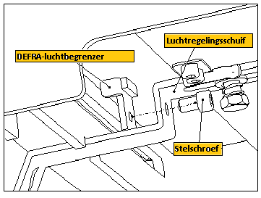

* 1. **Onderhoud van de luchtregelingsklep.** De hoofdluchtregelingsklep is onder de met lucht gevulde ruimte, direct onder de bodem van de vlamkast, aangebracht. Voor toegang tijdens grondige reiniging verwijdert u eerst de buitenluchtdoos. Keer de vlamkast om voor toegang. Voor het verwijderen van de buitenluchtdoos verwijdert u 4x bevestigingsschroeven uit de onderkant van de vlamkast. Verwijder vervolgens de borgmoeren en -veren uit de bedieningshendel en til de schuif op. Vervanging is het omgekeerde van het uit elkaar halen.
  2. **Deurvergrendeling aanpassen.** De hendeleenheid kan op de deur worden aangepast door de stelschroeven los te draaien en de eenheid zo nodig omhoog of omlaag te schuiven. Voor onderhoud kan de interne afdekking over de rollervergrendeling in de behuizing van de kachel uit de binnenkant van de vlamkast worden verwijderd. OPMERKING: Zorg dat de afdekking volledig is afgedicht wanneer u dit onderdeel weer aanbrengt, aangezien er luchtlekken kunnen optreden als dit niet gebeurt.
  3. **Montage van de externe luchtset.** Er worden instructies met de externe luchtset meegeleverd, maar als algemene richtlijn kunt u het volgende gebruiken. Pak eerst de inhoud van de externe luchtset uit en zoek de luchtdoos die op de achterkant van de kachel moet worden aangebracht. Verwijder vervolgens de achterbehuizing van de kachel. Verwijder de uitsnijding op de onderkant van de achterbehuizing, die na het plaatsen van de externe luchtdoos weer kan worden aangebracht. Monteer de externe luchtdoos op de achterkant van de kachel, zoals weergegeven.

**9.1 Belangrijkste afmetingen van de Woodtec 5kW-kachel**

Alle afmetingen worden in mm weergegeven.

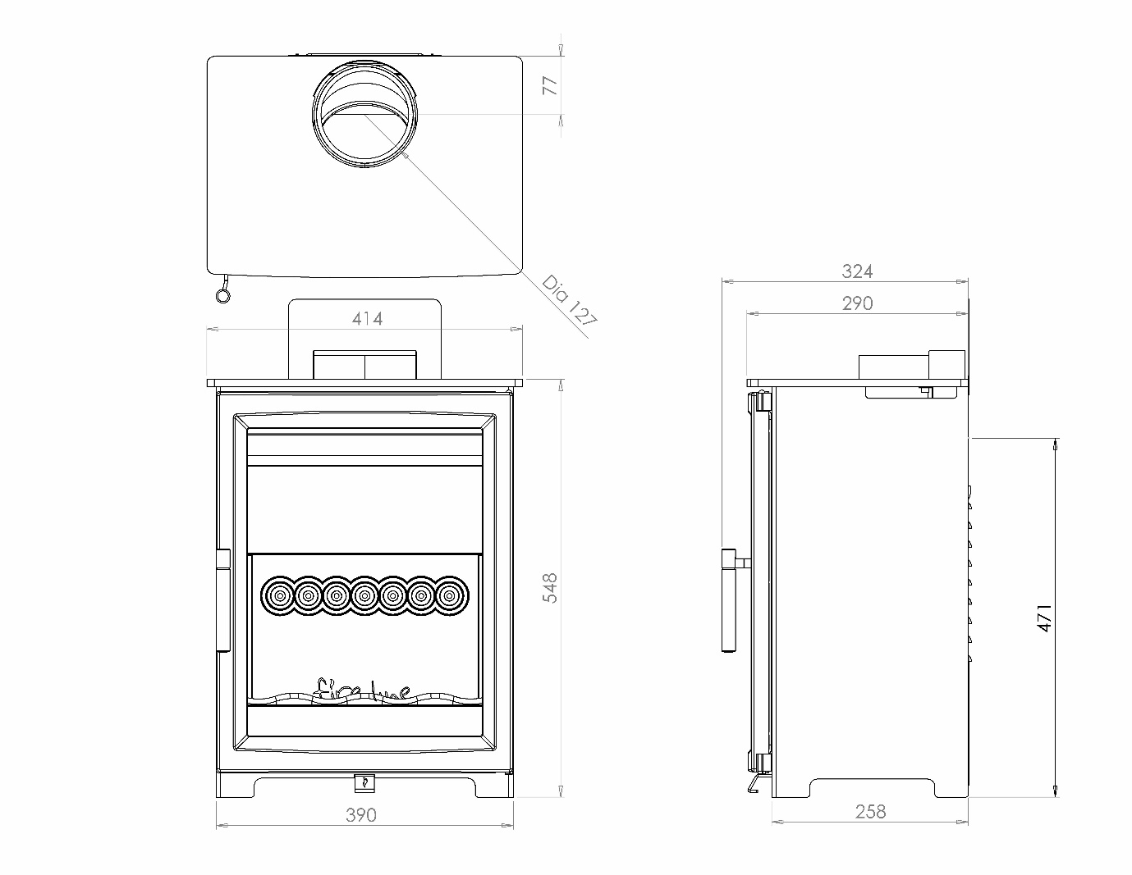**9.2 Belangrijkste afmetingen van de Woodtec 5kW BREDE kachel**

**OPMERKING:**

* Er zijn platformen verkrijgbaar, waarmee de algehele hoogte met +76 mm toeneemt
* Er zijn houtvakken verkrijgbaar, waarmee de algehele hoogte met +236 mm toeneemt

Alle afmetingen worden in mm weergegeven.

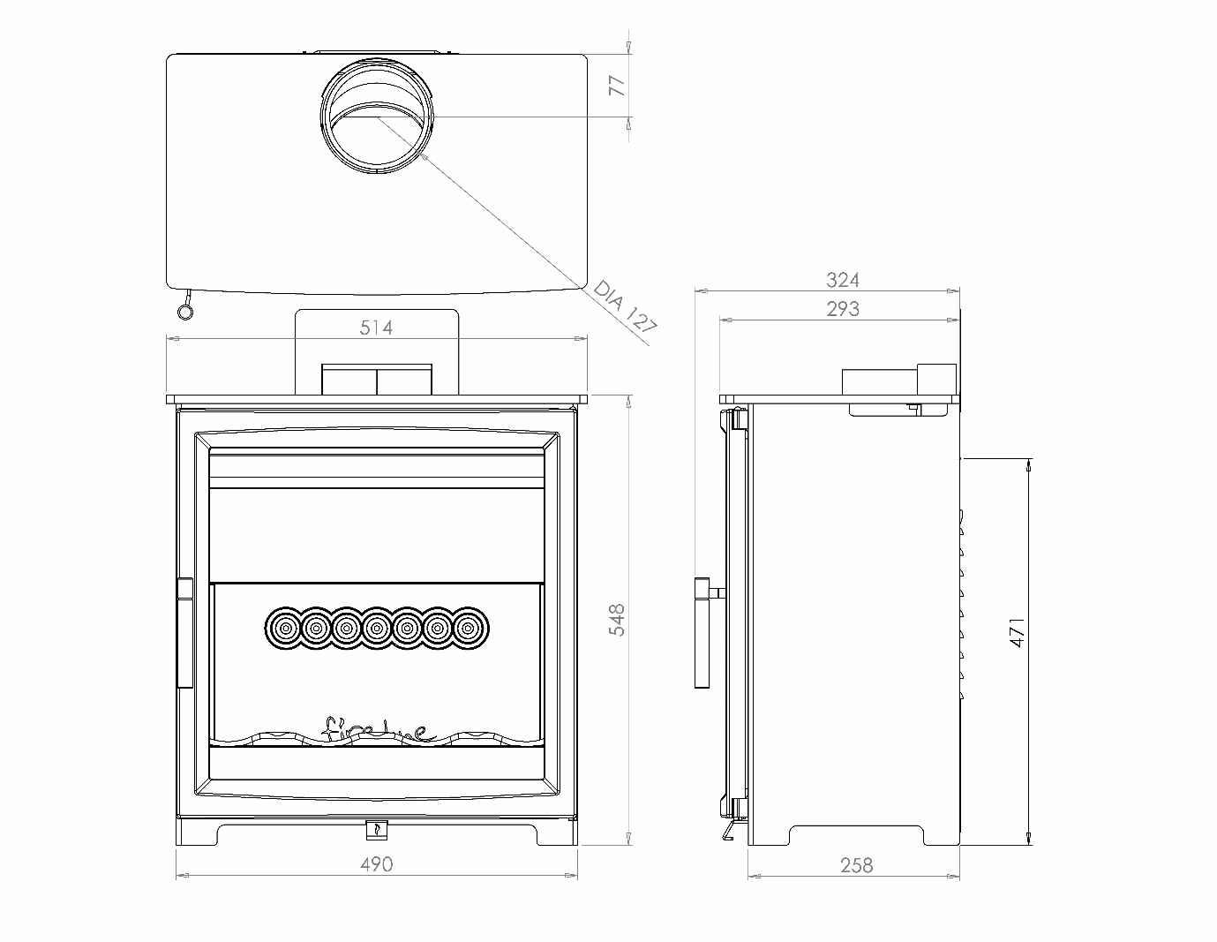**9.3 Belangrijkste afmetingen van de Woodtec 5 breed-diepe (Wide Deep, WD) kachel**

**OPMERKING:**

* Er zijn platformen verkrijgbaar, waarmee de algehele hoogte met +76 mm toeneemt
* Er zijn houtvakken verkrijgbaar, waarmee de algehele hoogte met +236 mm toeneemt

Alle afmetingen worden in mm weergegeven.

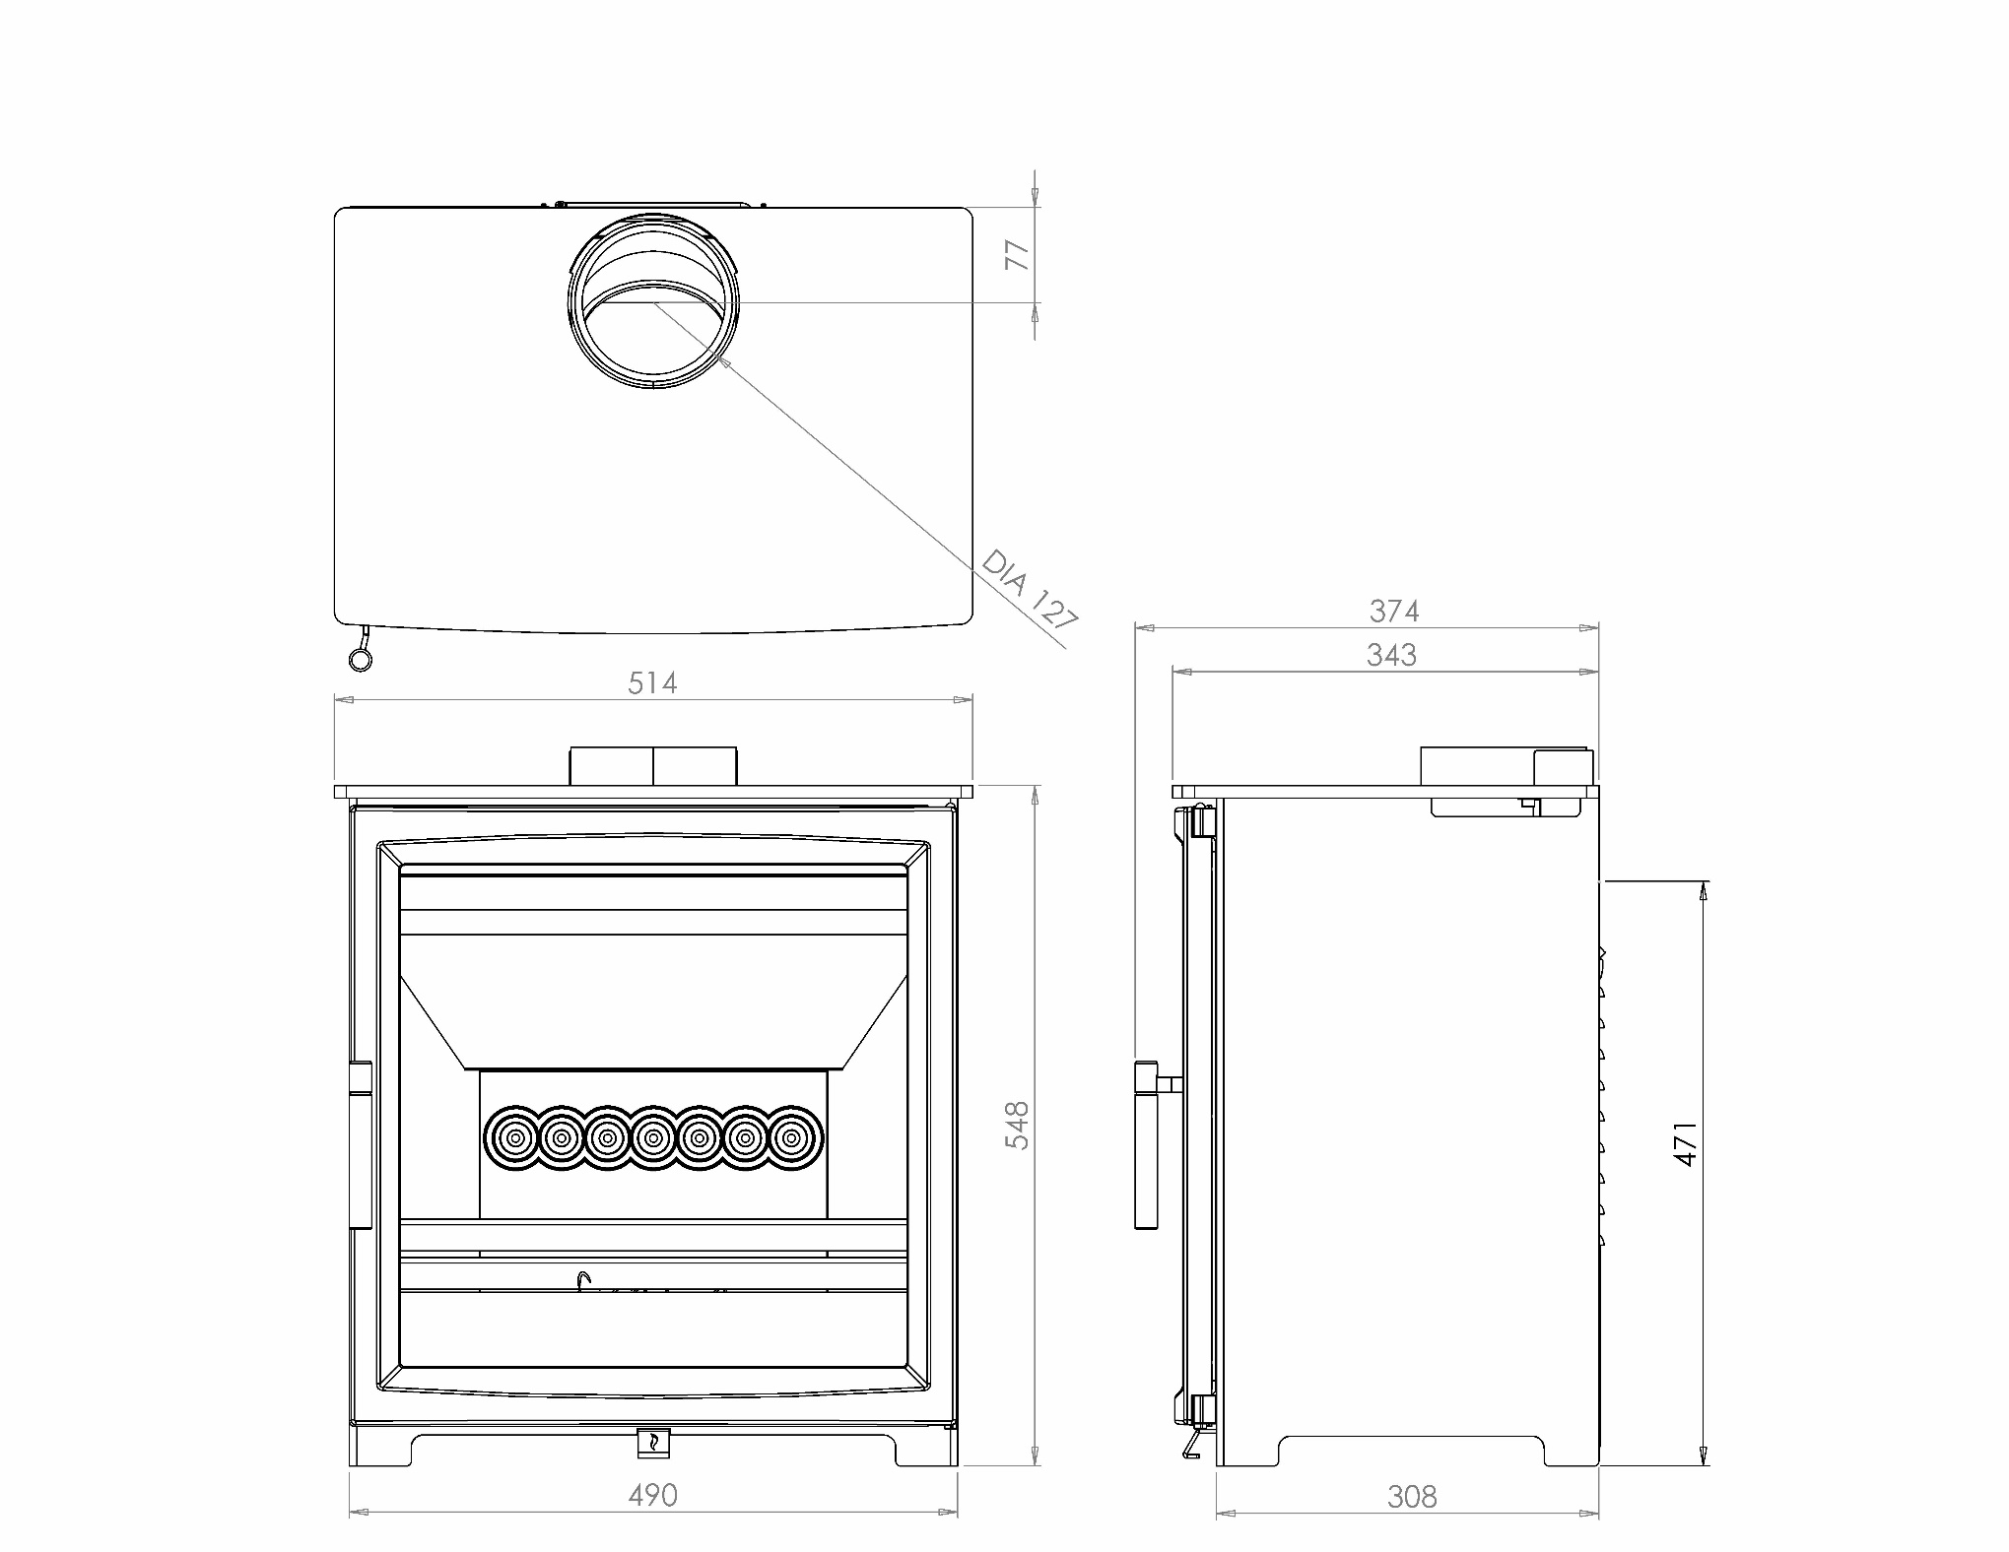**9.4 Belangrijkste afmetingen van de Woodtec 5kW Extra BREDE kachel**

**OPMERKING:**

* Er zijn platformen verkrijgbaar, waarmee de algehele hoogte met +76 mm toeneemt
* Er zijn houtvakken verkrijgbaar, waarmee de algehele hoogte met +236 mm toeneemt

Alle afmetingen worden in mm weergegeven.

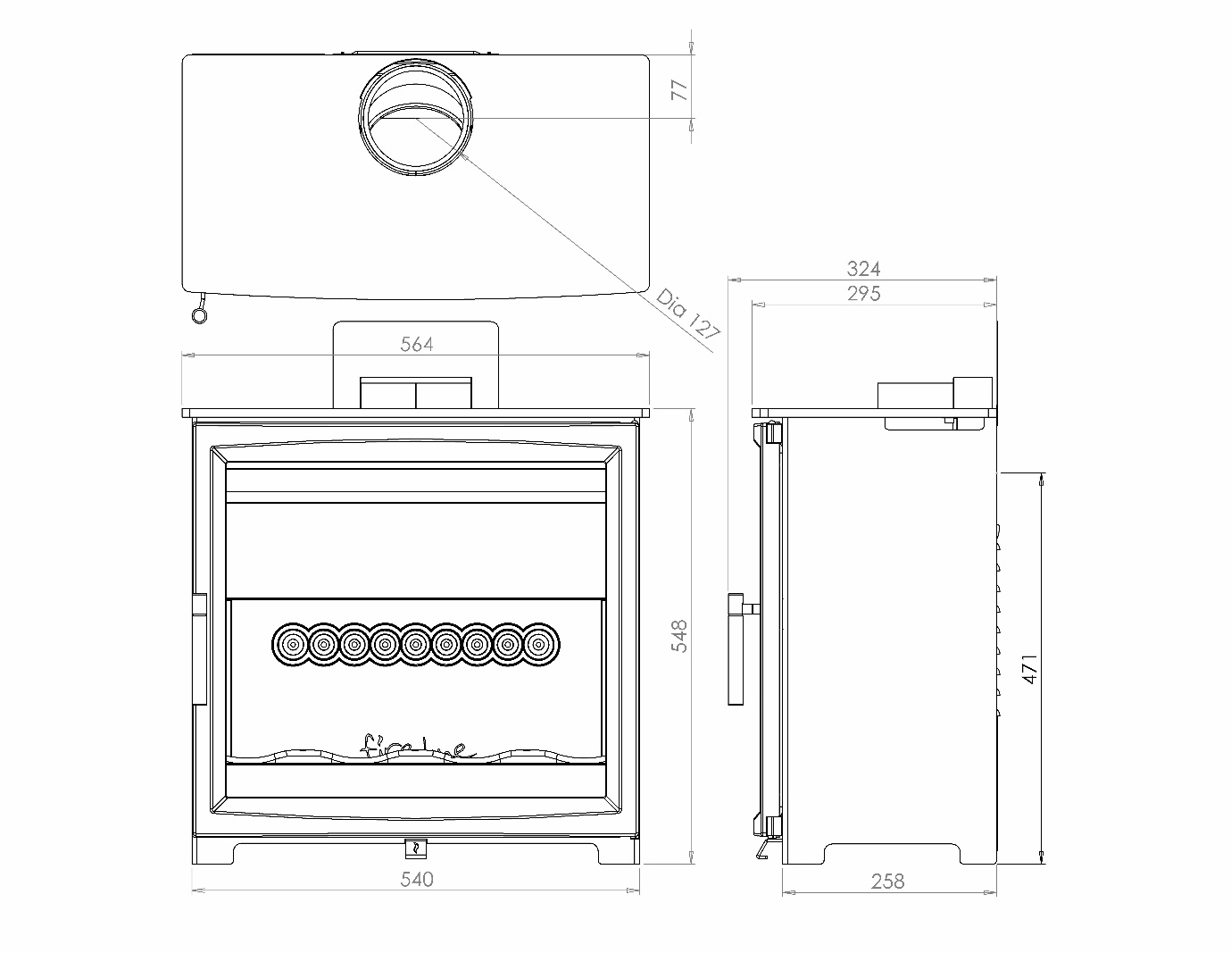

**10.0 Veelgestelde vragen**

**OPMERKING:**

* Er zijn platformen verkrijgbaar, waarmee de algehele hoogte met +76 mm toeneemt
* Er zijn houtvakken verkrijgbaar, waarmee de algehele hoogte met +236 mm toeneemt

***1 Is er voor kachels een schoorsteen of een binnenplaat nodig?*** Al onze kachels vereisen een geschikte schoorsteen of professioneel geïnstalleerd rookkanaalsysteem. Er is mogelijk al dan niet een binnenplaat nodig, afhankelijk van de staat van het rookkanaal. Alleen uw installateur kan dit bevestigen. Onze kachels hoeven niet verplicht over een binnenplaat te beschikken.

***2 Hoe maak ik de schoorsteen schoon?*** U hebt een schoorsteenveger nodig om de schoorsteen te vegen. In bepaalde situaties is het essentieel dat een speciale schoorsteenveger een eigen toegangsdeur krijgt bij het installeren van de kachel. In veel situaties kan de schoorsteen door de vlamkast worden geveegd.

***3 Wie moet mijn kachel installeren?*** Fireline wil graag dat u maximaal van uw apparaat kunt profiteren. Daarom is het essentieel dat de kachel op de juiste wijze wordt geïnstalleerd. We bevelen u ten zeerste aan uw kachel door een geschikte, gekwalificeerde installateur, d.w.z. HETAS, te laten installeren.

***4 Hoe kan ik de warmte-uitvoer regelen?*** Elke kachel is uitgerust met verschillende luchtregelingen, waarmee u de warmte-uitvoer gemakkelijk kunt bedienen. De uitvoer kan tevens worden gevarieerd door de grootte van de houtblokken en de gestookte hoeveelheid.

***5 Wat voor garantie krijg ik?*** Fireline zal enig onderdeel dat faalt (onder normale gebruiksomstandigheden) binnen 12 maanden na aankoop gratis vervangen. Verbruiksartikelen, zoals glas, binnenplaatmaterialen van de vlamkast of kachelkabel en kleefmiddelen, zijn niet gegarandeerd. We accepteren geen claims voor gevolg- of incidentele aansprakelijkheid als gevolg van een defect in het product. ***Als uw monteur een probleem met de kachel oplost dat geen verband houdt met een defect in het product, zijn er voorrijkosten van toepassing.***

***6 Waar kan ik reserveonderdelen krijgen?*** Uw lokale Fireline-kachelretailer levert met alle plezier reserveonderdelen en geeft u enige andere informatie die u nodig hebt. U kunt ook contact met Fireline opnemen.

***7 Is het veilig om de deuren tijdens het stoken open te laten?*** Voor de veiligheid en warmte-efficiëntie moeten de deuren dicht blijven. Deze kachels zijn niet bedoeld of goedgekeurd voor gebruik met geopende deuren.

***8 Waarom rookt de kachel na het aansteken?*** Een rookkanaal met te weinig luchtstroom is bijna zeker de oorzaak van een rokende kachel. Controleer ook of er voldoende ventilatie aanwezig is. Als de rook door het openen van een raam of deur ophoudt, dan is gebrek aan ventilatie waarschijnlijk de hoofdoorzaak. Een gekwalificeerde installateur moet zowel een rookdruk- als stroomtest uitvoeren voordat de kachel wordt geïnstalleerd, om de integriteit van het rookkanaal vast te stellen.

***9 Waarom moet ik mijn kachel laten 'inlopen'?*** Steek om te beginnen een serie kleine vuren over een periode van een paar dagen aan om de verfafwerking de tijd te geven om uit te drogen. De kachel is afgewerkt met een uiterst hittebestendige verf. De afwerking kan worden gerenoveerd met kachelverf die bij uw kachelretailer verkrijgbaar is. Als de kachel niet goed wordt 'ingelopen', kan de verf verkleuren en afbladderen.

***10 Wat is overgloeien?*** Overgloeien is oververhitting van uw kachel doordat het vuur te fel brandt. Uw kachel mag nooit worden gebruikt op een manier die overgloeien veroorzaakt. Overgloeien kan worden veroorzaakt door het overbeladen van de kachel met brandstoffen of de luchtregelingen volledig openlaten of de kachel stoken met lekkende of defecte deurkabelafdichtingen. Als een deel van de kachel roodheet gloeit, dan is er sprake van overgloeien en moet uw luchtregeling onmiddellijk worden aangepast om de luchtstroom naar de kachel te verkleinen. Overgloeien kan permanente schade aan het apparaat veroorzaken, die niet door de garantie wordt gedekt.

## Fireline UK – Een divisie van Charlton & Jenrick Ltd

Unit D Stafford Park 2, Telford, Shropshire, TF3 3AR

#### T: 01952 200 444 F: 01952 200 480 www.charltonandjenrick.co.uk

A Charlton and Jenrick Group Company